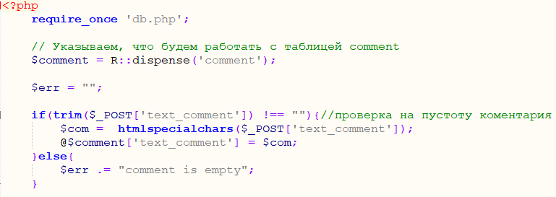

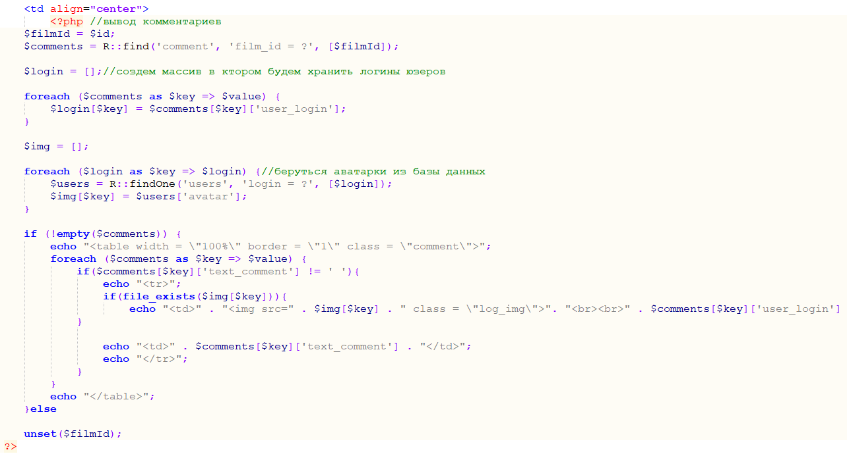

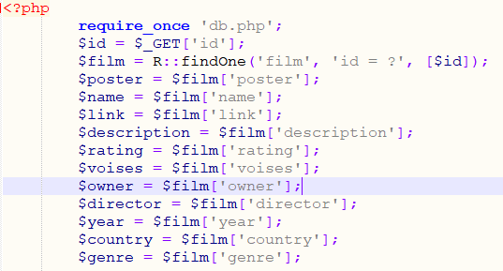



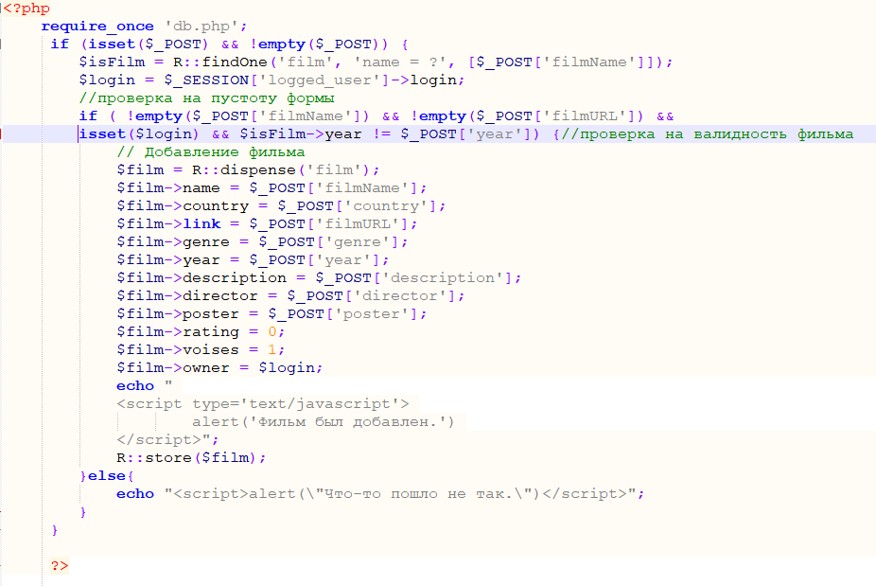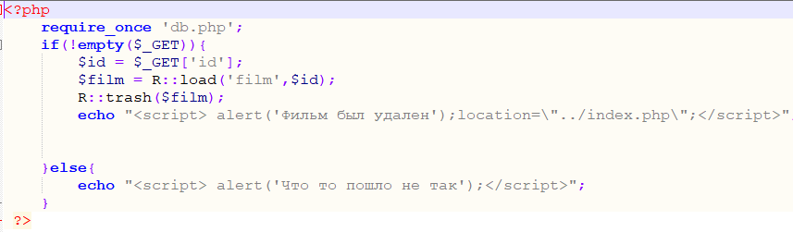

<?php

require 'db.php';//Подключения к базе данных

$data = $_POST;

$err = "";

if (isset($_FILES['login_img']['name']) && !empty($_FILES['login_img']['name'])) {

var_dump($_FILES);

if ($_FILES['login_img']['size'] < 2000000){//ограничение по размеру

if (//ограничение на формат

$_FILES['login_img']['type'] === 'image/jpeg'

||$_FILES['login_img']['type'] === 'image/png'

||$_FILES['login_img']['type'] === 'image/bmp'

||$_FILES['login_img']['type'] === 'image/jpg'

){ //Файлы прошли проверки

$path = '../user_login_img/'.$data['login'].'.jpg';

move_uploaded_file($_FILES['login_img']['tmp_name'], $path);//сохранения фотки на сервере

}

else{

$err .= "Не правильный формат. ";

}

}

else{

$err .= "Ваш файл не правильного размера. ";

}

if (!empty($err)) {

echo "<script>alert(\"$err\");</script>";

}

}else{

$path = '../user_login_img/stock.png';

}

unset($_FILES);

//если кликнули на button

if ( isset($data['do_signup']) )

{

// проверка формы на пустоту полей

$errors = array();

if ( trim($data['login']) == '' )

{

$errors[] = 'Введите логин';

}

if ( trim($data['email']) == '' )

{

$errors[] = 'Введите Email';

}

if ( $data['password'] == '' )

{

$errors[] = 'Введите пароль';

}

if ( $data['password_2'] != $data['password'] )

{

$errors[] = 'Повторный пароль введен не верно!';

}

//проверка на существование одинакового логина

if ( R::count('users', "login = ?", array($data['login'])) > 0)

{

$errors[] = 'Пользователь с таким логином уже существует!';

}

//проверка на существование одинакового email

if ( R::count('users', "email = ?", array($data['email'])) > 0)

{

$errors[] = 'Пользователь с таким Email уже существует!';

}

if ( empty($errors) && empty($err) )

{

//ошибок нет, теперь регистрируем

$user = R::dispense('users');

$user->avatar = $path;

$user->login = $data['login'];

$user->email = $data['email'];

$user->age = $data['age'];

$user->password = $data['password'];

R::store($user);//загрузка записи в базу данных

echo "<script>alert(\"Вы успешно зарегестрировались!\"); location=\"index.php\";</script>";

$_SESSION['logged_user'] = $user;

header("Location:../index.php");

}else

{

echo '<div id="errors" style="color:red;">' . array_shift($errors). '</div><hr>';

}

}

?>

<?php

require_once 'db.php';//подключение к базе данных

$filmName = $_GET['filmSearch'];

$films = R::find('film', 'name = ?', [$filmName]);//выбираем все фильмы по даному имени

if(!empty($films)){//проверка на то что фильмы или фильм возвращаеться и базы

$newId = [];//массив который будет хранить в себе айдишки фильмов

foreach ($films as $key => $value) {//переписывайем айдишки в массив

$newId[$key] = $value['id'];

}

$type = 'type=search';//задаем тип передаваемого на show.php

$id = "";

foreach ($newId as $value) {

$id .="&id[]=".$value;

}

$url = $type.$id;

header("Location:show.php?$url");//посылание гет запроса

}else{

echo "<div class=\"validation\">Фильма с таким названием не найдено</div>";

}

?>

Donation.php

require_once 'db.php';//подключение к базе данных

$donation = R::dispense('donations');

// Заполняем объект свойствами

$donation->filmId = $_GET['id'];

$donation->login = $_GET['login'];

$donation->quantity = $_GET['quantity'];

R::store($donation);//добавление записи в базу данных

<?php

}else{?>

<script>

alert("Вы ввели не коректные данные. Попробуйте снова.");

location = "view.php?id=<?php echo $_GET['id']; ?>";

</script>;

<?php

} ?>